南京师范大学__2018___—__2019___学年第_二__学期
地理科学学院GIS专业__17___级《GIS算法》课程实验报告
系 科 | 强化培养学院 | 专业 | 地理信息科学
学生姓名 | 高溢 | 学号 | 22170741
实验题目 | 跳马
实验要求 | 要求：  有一m*n的棋盘(即棋盘由m行和n列)，一马放在棋盘中任意位置，马按中国象棋跳法，从初始位置起跳，跳至边界后返回，求所有能返回初始位置的周游路线。
实验原理 | 本程序与数据结构中的“二叉树的深度遍历”结构有着极大的相似性，其表现为递归遍历，核心为对某一个指定的函数（在本实验中命名为 Iteration）进行内嵌式的多次套用，通过一定的对行动范围、在一点处下一次行动所表示的坐标变化的定义，结合二阶数组，实现对于跳马这一行为从某一用户设定的点出发所需的总路程步数的输出。
实验过程  （包括技术路线、关键点和主要实现步骤） | 技术路线：通过设定 Iteration这一函数，多次递归遍历，只要棋在设定的棋盘范围内，便进行一次 Iteration函数的执行，通过对当下棋子所在位置的判断来选择是否算作新的一步或是不再往下执行，从而得到跳马实现再次回到起点时所需要的步骤。  关键点： Iteration函数内部的遍历以及循环执行与跳马当下所在点坐标的判定关系。  主要实现步骤：  function Iteration(x, y, t) {  if (x == initX && y == initY && t != 1)  {  if (receiveEdge())  {  var tempTrace = new Array();  count++;  for (var i = 1; i < stepNum; i++)  {  var tempx = trace[i][0];  var tempy = trace[i][1];  tempTrace[i] = new Array();  tempTrace[i][0] = tempx;  tempTrace[i][1] = tempy;  }  tempTrace[stepNum] = new Array();  tempTrace[stepNum][0] = initX;  tempTrace[stepNum][1] = initY;  allRoad.push(tempTrace);  }  }  else {  for (var i = 0; i < 8; i++)  {  if (trueDiret(x, y, i))  {  trace[stepNum] = new Array();  trace[stepNum][0] = x;  trace[stepNum][1] = y;  cb[x][y] = stepNum;  stepNum++;  Iteration(x + dxy[i][0], y + dxy[i][1], stepNum);  stepNum--;  //cb[x]=new Array();  cb[x][y] = 0;  trace[stepNum][0] = 0;  trace[stepNum][1] = 0;  }  }  }  }  结果：  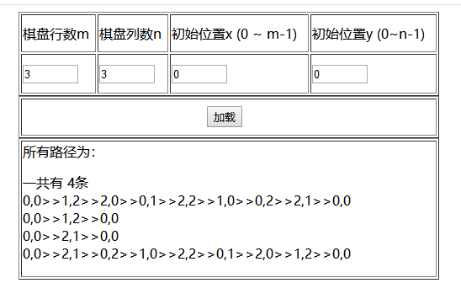
成 绩
备 注

任课教师签名：
日 期：

